Задание №1.
Кристина! Выполни задания. Будь внимательна!
1. Что лежит слева от ручки? Обведи этот предмет зелёным цветом

2 Раскрась фигуры, одинаковой формы синим цветом

3. Какой цветок в букете «лишний»? Обведи его красным цветом.

4. Самый короткий карандаш, раскрась желтым цветом.
5. Найди жёлтый овальный кислый фрукт, обведи оранжевым цветом.
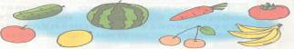
6. Какая варежка на правую руку? Раскрась её зелёным цветом.
7. Что общего у фигур на каждом рисунке? Куда можно дорисовать эти предметы, соедини стрелками.
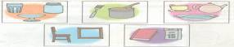
Задание №2.
Кристина! Выполни задания. Будь внимательна!

1. Найди «лишний» предмет, обведи, его синим цветом.
2. Обведи группу фигур с одинаковыми признаками.
3. Кто на рисунке выше ёлочки? Обведи красным цветом.
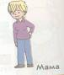

4.Реши задачу:
Есть в коробочке у Светы
Шоколадных две конфеты,
У Марины целых семь,
А у Коли нет совсем.
Для него большой секрет,
Сколько у подруг конфет!
Ответ:________________________________________________
5. В каком порядке ребята идут в школу? Обведи первого зелёным карандашом.
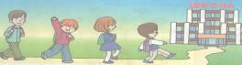
6. Соедини стрелками рисунок с карточкой.

Задание №3.
Кристина! Выполни задания. Будь внимательна!

1. Всем ли зайчикам хватит по одной морковке? Если да - раскрась окошко красным карандашом, если нет - синим.
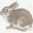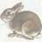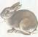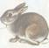
2. Чего больше груш или вишен? Отметь значком верный ответ.
3. Обведи «лишнюю» фигуру
4. Какой карандаш толще? Отметь значком верный ответ.
5. На какой карточке нарисовано столько палочек, сколько пальцев на левой руке?
Отметь значком эту картинку.
6. Обведи предыдущий предмет перед портфелем.
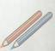

7. Обведи на рисунке луч.

Молодец!

Задание №4.
Кристина! Выполни задания. Будь внимательна!

1. Пересчитай игрушки. Отметь значком верный ответ.

2. Запиши знаки:
минус плюс равно

3. Нарисуй фигуры

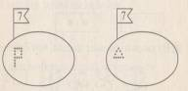

4. Соедини стрелками рисунок с числом.
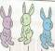

5. В какой строке правильно записаны все числа по порядку от 1 до 10?
1,2,3,4,6,7,8,9,10 □
1,2,3,4,5,6,8,7,9,10 □
1,2,3,4,5,6,7,8,9,10 □

6. Какое число называют при счете сразу за числом 6? Обведи кружком верный ответ.
5 7 4 8

Задание №5.
Кристина! Выполни задания. Будь внимательна!

1. Где правильно написана цифра: вверху или внизу? Обведи кружком верный ответ.

2. Выбери и подчеркни верные неравенства.
5>1 9<2 7>3
6<4 0>1 8<10

3. Запиши в окошко такое число, чтобы каждое равенство было верным.
4+□= 6 5-□=5 3+□=6

4.Найди отрезок среди фигур и отметь его знаком .
5. Реши задачу. Запиши ответ:
Вот реши пример несложный,
Было целых два пирожных.
Съел одно тихонько Петя.
Думал, мама не заметит.
Пете за него досталось!
Но ведь сколько-то осталось?
Ответ: ___________________________
Утка три яйца снесла,
Два из них лиса нашла.
Лисы тоже есть хотят…
Сколько вывелось утят?
Ответ: _____________________________________
Молодец!

Задание №6.
Кристина! Выполни контрольное задание.
Желаю удачи!

- Сосчитай.
4+2= 5-2= 3+1=
6-3 = 3+2= 5-1=

- Подчеркни ответы с числом 3.
2+1 4-1 5-1 2+2 3+1

- Нарисуй столько кругов и треугольников, чтобы всего их было 6. Подчеркните те, которых меньше.

- Впиши конечный ответ.

5-2+1-2+1=
4-2-1+3=

5. Нарисуйте треугольник справа от квадрата, но слева от круга.

6. Подчеркни верные неравенства.
5>1 6<3 4>5
2<0 3>2 0<6

7. Впиши в окошко ответы.
3+3=□ 5-2=□ 6-1=□
4-2=□ 2+3=□ 1+2=□

8. Запиши выражения к каждому рисунку. Найди их значения.
____________ __________ _________________

С заданием справилась.
Задание №7.
Кристина! Выполни задания. Будь внимательна!
Работа над ошибками.
1.Кристина! Рассмотри внимательно квадрат. Ответь на вопросы.
А | Л | Р | О | А | Э | Ш
П | У | Э | Н | Т | В | Л
О | Ы | Ф | Ж | А | М | А
Д | Р | Т | Ю | О | Р | О
А | А | Б | О | Г | П | Д
Ш | В | С | Т | З | Я | В
Б | Д | Л | В | Д | М | Н
- Сколько раз встречается буква “А”? _____________________
- Сколько раз встречается буква “О”? _____________________
- Сколько раз встречается буква “Д”? _____________________
- Сколько раз встречается буква “В”? _____________________
- Сколько раз встречается буква “Э”? _____________________
- Сколько раз встречается буква “Р”? ______________________
2. Засели домики:
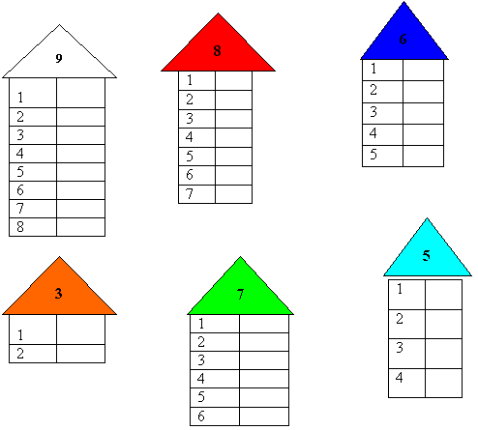
3. Поставить знак вопроса в самом большом круге, крестик в самом маленьком.

